

Duldung im Kleingarten

Duldung?

Eine Duldung ist keine Genehmigung.

Im Kleingarten bezieht sich die Duldung auf An- & Aufbauten, die It. Bundeskleingartengesetz nicht erlaubt sind.

Sie begründet keinen rechtlichen Anspruch!

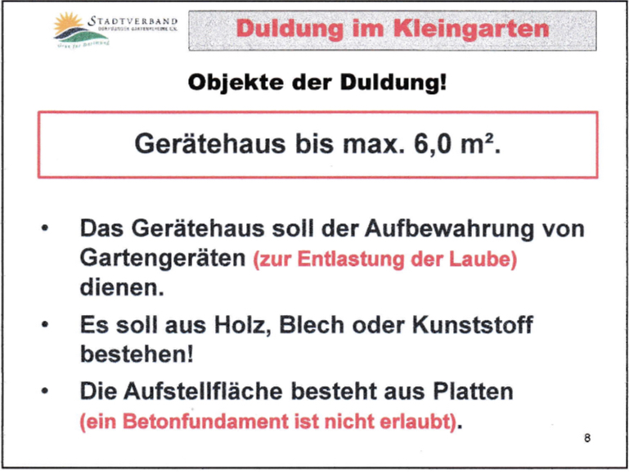

>Grundsätzlich obliegen dem Vorstand des Garten-vereins die Abnahmen und Überwachungen von Duldungs->Elementen im Dortmunder Kleingarten.

>Es gibt keine rechtlichen Ansprüche auf die Errichtung vorgenannter Duldungs-Elemente.

>Auch finanzielle Ansprüche für Duldungs-Elemente entstehen nicht.

>Für Beratungen, Kontrollen und Abnahmen stehen die Bezirksvertreter des Stadtverbandes Dortmunder Gartenvereine e.V. zur Verfügung.

>Die Abnahmen und Überwachungen obliegen dem Vorstand des Gartenvereins.

>Der Gartenverein sollte sich von dem Gartenpächter die Duldungen schriftlich bestätigen lassen.

>Hierbei ist auf das ständige Widerrufsrecht der Duldungen und die damit verbundenenEntsorgungen (zu eigenen Lasten) hinzuweisen.